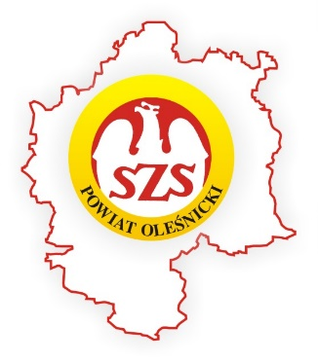 | POWIATOWY SZKOLNY ZWIĄZEK SPORTOWY  W OLEŚNICY  56-400 OLEŚNICA, ul. Wojska Polskiego 56,  Konto bankowe: Nr 83 9584 0008 2001 0009 0825 0002  Bank Spółdzielczy w Oleśnicy, ul Wrocławska 36  NIP 911-17-52-251 REGON 932197604  e-mail: pszs.olesnica@ wp.pl www.pszs-olesnica.cba.pl

Licealiada w siatkówce plażowej

19 maja na boiskach plażowych ZSP w Sycowie odbył się Finał Powiatu Licealiady w Siatkówce Plażowej. W zawodach udział wzięło 10 reprezentacji szkół ponadpodstawowych z powiatu oleśnickiego. W kategorii chłopców zwyciężyła drużyna I LO Oleśnica, która w finale po bardzo wyrównanym meczu pokonała ZSP Syców 2:1. Wśród dziewcząt najlepsze okazały się zawodniczki z I LO Oleśnica , które pokonały w finale drużynę ZSP Twardogóra 2:0.

Kolejność końcowa:
Dziewczęta:
1. I LO Oleśnica
2. ZSP Twardogóra
3. II LO Oleśnica
Chłopcy:
1. I LO Oleśnica
2. ZSP Syców
3. II LO Oleśnica

